CHUYÊN ĐỀ CẤP TRƯỜNG CỦA TỔ TOÁN - TIN
VỀ VIỆC ĐỔI MỚI PHƯƠNG PHÁP DẠY HỌC THEO ĐỊNH HƯỚNG PHÁT TRIỂN NĂNG LỰC HỌC SINH

Thực hiện kế hoạch năm học của nhà trường giao cho tổ Toán - Tin và thực hiện kế hoạch hoạt động tổ chuyên môn năm học 2019 - 2020, chiều ngày 12/11 tại Lớp 12D Trường THPT Nguyễn Huệ – TP Tam Điệp đã diễn ra chuyên đề cấp trường về việc “Đổi mới phương pháp dạy học ở trường THPT theo định hướng phát triển năng lực học sinh” do tổ Toán - Tin tổ chức.

Tổ chuyên môn thảo luận đánh giá các tình huống sư phạm, các năng lực mà học sinh đạt được trong tiết học.
Đến dự chuyên đề có Cô Đoàn Thịnh Khánh Ngọc - Hiệu phó nhà trường cùng các thày cô trong tổ Toán - Tin và 40 em học sinh lớp 12D của trường THPT Nguyễn Huệ. Chuyên đề do nhóm giáo viên bộ môn Toán xây dựng và thực hiện.

Đồng chí Phạm Thị Hòa – Tổ trưởng tổ Toán - Tin khẳng định: “Việc tổ chức các hoạt động chuyên đề là cơ hội tốt để giáo viên gặp gỡ, chia sẻ, hợp tác nâng cao năng lực giáo viên , tìm ra những giải pháp thiết thực, cụ thể đáp ứng yêu cầu đổi mới chương trình, sách giáo khoa ở phổ thông. Trong bối cảnh hội nhập quốc tế và toàn cầu hóa, thách thức lớn nhất là thay đổi chính bản thân mình…”. Vì vậy,việc tổ chức các hoạt động chuyên đề vừa có ý nghĩa lý luận, vừa có ý nghĩa thực tiễn.
Buổi hoạt động chuyên đề chia làm hai phần:

Phần I: Ứng dụng thực tiễn thể nghiệm qua một tiết dạy tại lớp 12D do cô Vũ Thị Thơm giảng dạy .Bài giảng đã thực sự thu hút, lôi cuốn học sinh, các em có cơ hội để khẳng định mình trong chuỗi hoạt động học tập được giao, tùy theo khả năng của từng nhóm, tùy theo nội dung của từng nhiệm vụ được giao mà phát huy được các năng lực của mình như năng lực hợp tác nhóm, năng lực giao tiếp, năng giải quyết các vấn đề, năng lực sử dụng bản đồ tư duy, năng lực sử dụng CNTT, phát triển năng lực phẩm chất học sinh qua khả năng hùng biện, phát triển năng lực phẩm chất học sinh thông qua phương pháp tổ chức trò chơi ....
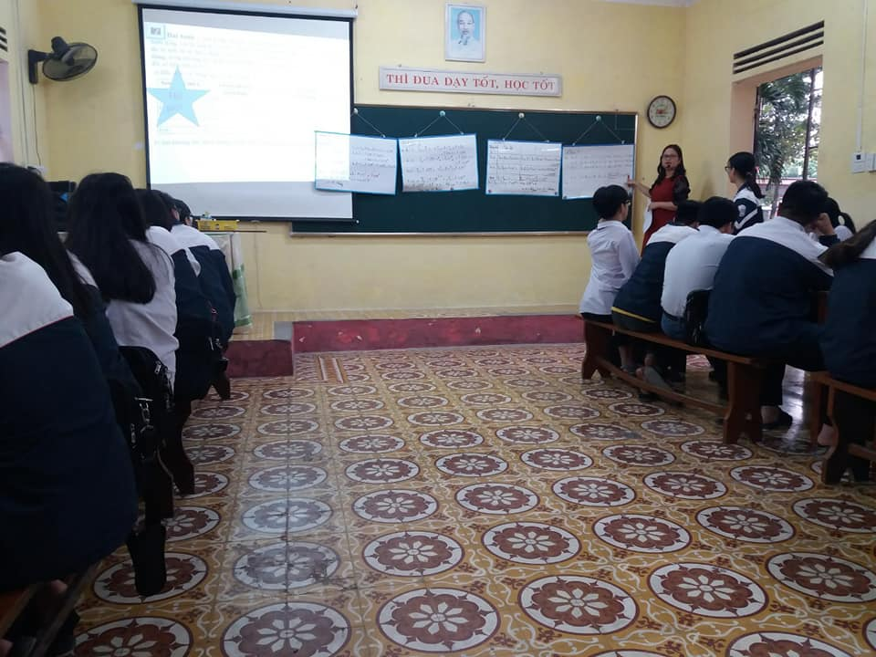
Phần II: Tất cả quý thầy cô trong tổ Toán - Tin tham gia đánh giá các tình huống sư phạm, các năng lực mà học sinh đạt được trong tiết học cũng như khả năng vận dụng phương pháp và các kỹ thuật dạy học phù hợp thực tiễn của bộ môn đối với học sinh THPT. Buổi hoạt động chuyên đề thực sự mang lại ý nghĩa, góp phần nâng cao hiệu quả cho hoạt động chuyên môn của tổ nói riêng và nhà trường nói chung. Đây cũng là hoạt động thường kì, thường niên của nhà trường. Thông qua các buổi sinh hoạt chuyên đề, mỗi giáo viên tự trau dồi, nâng cao khả năng chuyên môn, nghiệp vụ sư phạm để thực hiện tốt hơn nữa nhiệm vụ được giao và góp phần nâng cao chất lượng giáo dục toàn diện của nhà trường. Hôi thảo thu được nhiều kết quả đáng mừng, đó là những ý kiến,những tranh luận, những ý tưởng, những đề xuất, những thực tiễn được phân tích, soi rọi ở nhiều góc nhìn.
Các đánh giá cũng đã mạnh dạn đề xuất một số cách thức tổ chức dạy học, thiết kế giáo án thực nghiệm, trình bày những khó khăn và thuận lợi trong quá trình giảng dạy, đưa ra những dạng năng lực có thể đưa đến cho học sinh thông qua đơn vị bài, đề xuất một số phương pháp và kĩ thuật giảng dạy theo định hướng phát triển năng lực học sinh. Có thể dùng sơ đồ tư duy trong quá trình dạy học, cho học sinh làm việc theo nhóm, cho học sinh làm bài tập lớn và đề tài nghiên cứu…
Cuối buổi hoạt động chuyên đề Cô Đoàn Thịnh Khánh Ngọc - Hiệu phó nhà trường nhấn mạnh: Nên loại bỏ kiểu dạy học nhồi nhét, áp đặt, áp dụng phương pháp dạy học tích cực, chủ động sáng tạo ở học sinh, dạy các em cách học, cách tự lực chiếm lĩnh tri thức. Cần ứng dụng mạnh mẽ CNTT và truyền thông trong dạy học nhằm nâng cao hiệu quả dạy học. Dạy học phải xuất phát từ trái tim nhiệt huyết và cái tâm của người thầy bởi: “Một người thợ không làm được ngôi nhà, mỗi môn học là một người thợ góp phần xây dựng nhân cách, dạy học gắn với thực tiễn giống như người thực, việc thực thì bài giảng mới hay; đừng quá phụ thuộc vào sách giáo khoa, không tham kiến thức,…”
Với mục đích này, buổi hoạt động chuyên đề đã diễn ra trong không khí cởi mở, sôi nổi trong tổ bộ môn, rất nhiều ý kiến đưa ra thể hiện sự tâm huyết và trăn trở của mình đối với nền giáo dục nước nhà, đối với thực trạng giảng dạy của trường THPT Nguyễn Huệ và điều mà ai cũng quan tâm nhất là nội dung, cách thức cụ thể của sự đổi mới chương trình, đổi mới phương pháp làm như thế nào để học sinh có cơ hội phát triển năng lực cá nhân, cũng như các năng lực hợp tác nhóm ... Buổi hoạt động chuyên đề khép lại, trong lòng mỗi thầy cô giáo tham dự đều suy tư về cách đổi mới phương pháp dạy học và kiểm tra đánh giá. Muốn sự nghiệp trồng người có hiệu quả mỗi giáo viên cần dạy học theo định hướng phát triển năng lực học sinh.

Một số hình ảnh quyết định sự thành công của buổi thực hiện chuyên đề.

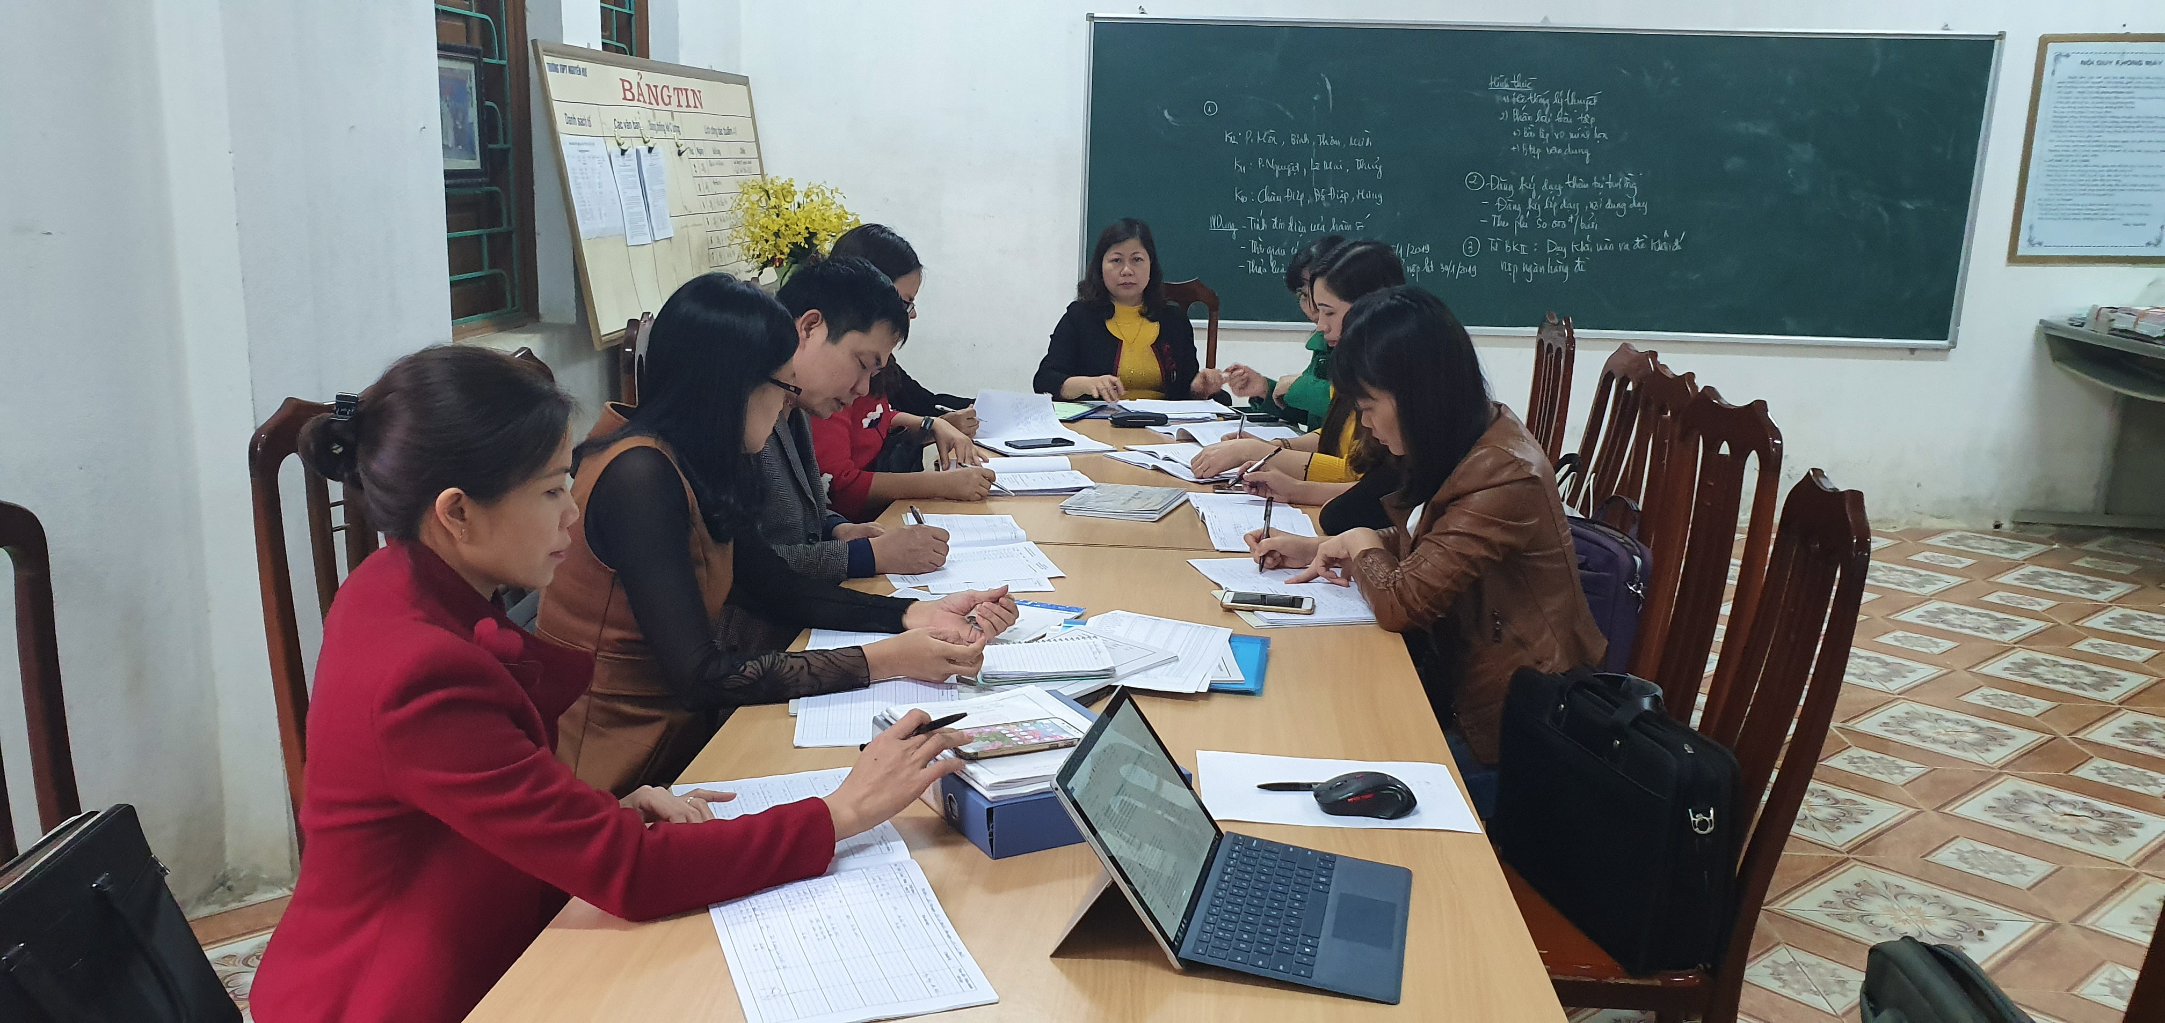

Thảo luận và soạn bài chung
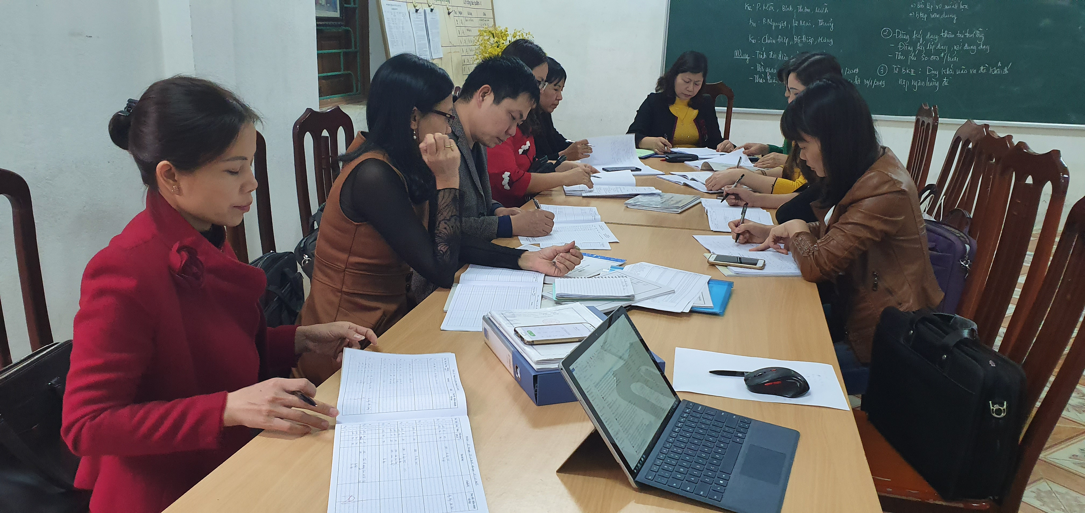

Thầy cô hào hứng trao đổi về đổi mới phương pháp giảng dạy

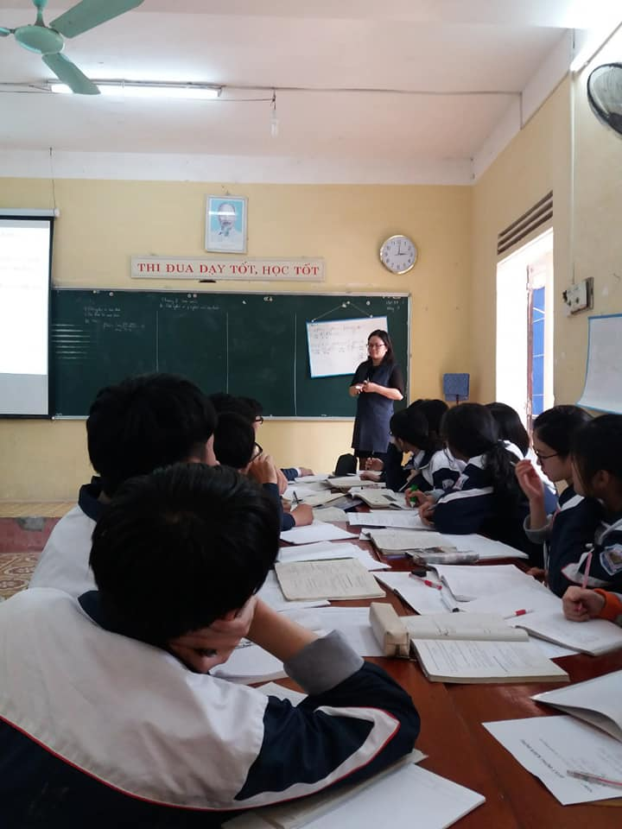

Phần khởi động đầy hứng thú của tiết học

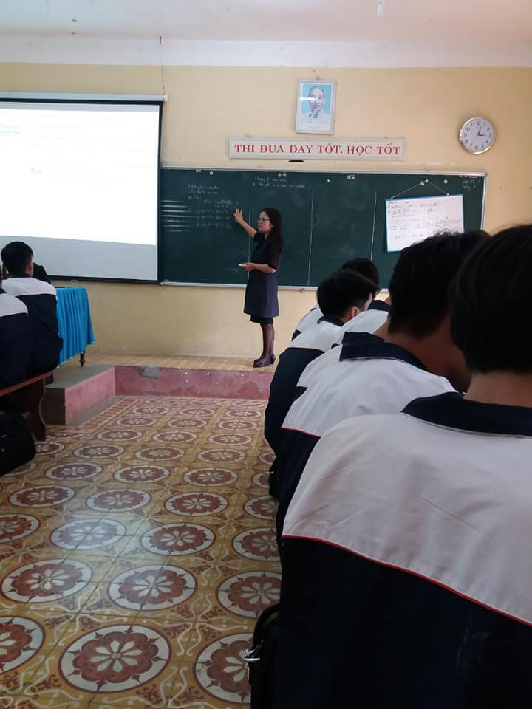

Học sinh trao đổi hợp tác nhóm

Tam Điệp, Ngày 08/01/2020

